小学数学西南师大课标版二年级下册
第三单元第五节《问题解决》第1课时活动设计
科目版本 | 小学数学 西南师大版 二年级下册
章 节 | 第三单元 第五节
课 名 | 问题解决 第1课时
学习目标 | - 培养学生收集信息，提出数学问题，解决数学问题的能力。  - 感受解决问题策略的多样化，培养学生的创造性思维。  - 让学生在解决问题的过程中感悟数学与生活的密切联系。
具体环节设计
教学环节 | 内 容
1. 教师上课
1.1 情景导入 | 1. 同学们，你们喜欢看书吗？喜欢逛书店吗？  - 明明到书店去买书去了，我们一起去看看吧。  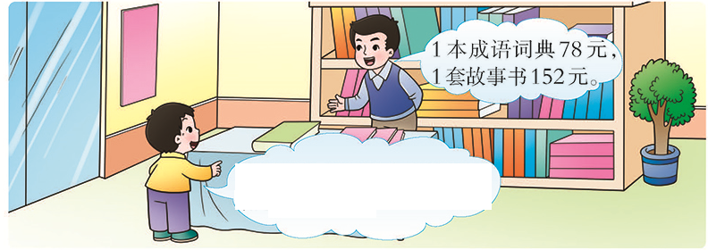  - 你看到了什么，可以提出什么数学问题？  - 买1套书比买一本字典贵多少钱？  - 买1套书和一本字典一共多少钱？  - 怎么解决这些问题？  - 课件出示：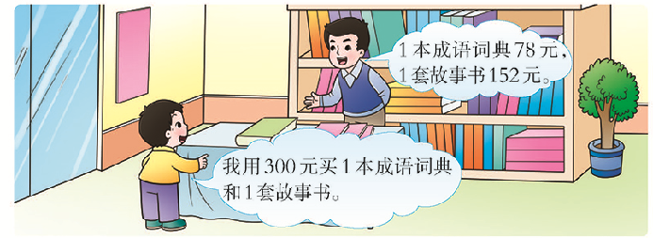  明明用300元买一本成语词典和一套故事书。  看到明明买书情况，你想到了什么？  今天我们就一起来帮明明解决这样的问题。
1.2 探索新知 | - 合作探究，解决问题。  （1）出示课件。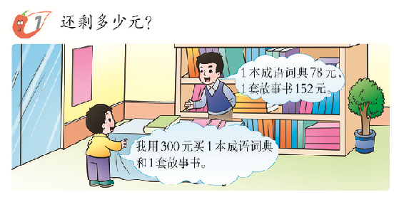  还剩多少元？你们能帮他算算吗？小组可以讨论解决。  （2）学生独立探究或小组合作交流寻求解决问题的方法。向小组内的同学说说解决这个问题的过程是怎样的。  （3）交流探索成果。  哪位同学愿意来展示一下你探究的成果？  能解释一下你为什么这样算吗？指名让学生解说每一种方法的每一步算的是什么。  2. 要想知道计算结果对不对，你有办法检验吗？  3. 小结：同学们真能干，用了不同的方法解决了这个问题。要求应找回多少元，我们可以从300元里依次减去1本字典和1套书的价钱，用连减的方法计算；也可以从300元里减去1本字典和1套书的价钱之和。看来呀，只要我们动脑筋，解决问题的方法可是多种多样的！
1.3 课堂活动 | 刚才，同学们开动脑筋帮助明明解决了问题，下面这个问题你能解决吗？  试一试，一本故事书有480页。小明第1天看了108页，第2天看了172页，还剩多少页？  学生读题，独立解答。  请学生说说解决问题的过程是怎样的。  通过今天的学习，谈谈你有什么收获？
1.4 拓展练习 | 1.  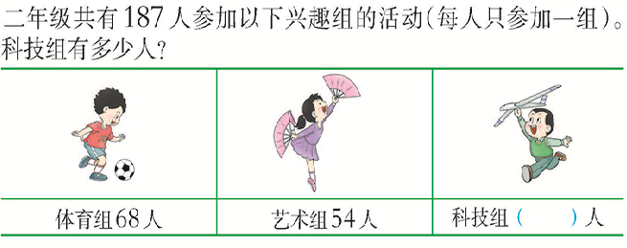
1.4 拓展练习 | 2.  